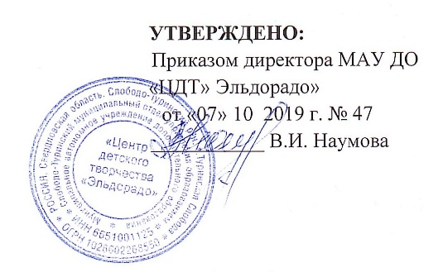
УТВЕРЖДЕН: Приказом директора МАУ ДО «ЦДТ» Эльдорадо» от «29» октября 2019 г. № 54 ___________ В.И. Наумов
4.4 - 2

Схема организации ГО в МАУ ДО «ЦДТ «Эльдорадо»
Заместитель начальника по эвакуации –
педагог дополнительного образования Никульченков Сергей Олегович
тел: 89024458273

НЕШТАТНЫЕ АВАРИЙНО – СПАСАТЕЛЬНЫЕ ФОРМИРОВАНИЯ
Уполномоченный на решение задач в области ГО и защиты от ЧС - педагог дополнительного образования
Рябков Алексей Александрович
89226169640
Заместитель начальника по материально – техническому оснащению – заместитель директора по АХД Фирсов Евгений Анатольевич
тел: 89995597434

Санитарное звено
3 человека

Звено связи и оповещения
3 человека

Начальник ГО - директор
Наумова Валентина Ивановна
тел: 89222916550

